занимательные научные эксперименты для детей и взрослых
Полезные советы
Дети всегда стараются узнать что-то новое каждый день, и у них всегда много вопросов.
Им можно объяснять некоторые явления, а можно наглядно показать, как работает та или иная вещь, тот или иной феномен.
В этих экспериментах дети не только узнают что-то новое, но и научатся создавать разные поделки, с которыми далее смогут играть.
1. Опыты для детей: лимонный вулкан
Вам понадобится:
- 2 лимона (на 1 вулкан)
- пищевая сода
- пищевые красители или акварельные краски
- средство для мытья посуды
- чашка
- деревянная палочка или ложечка (при желании)
- поднос.
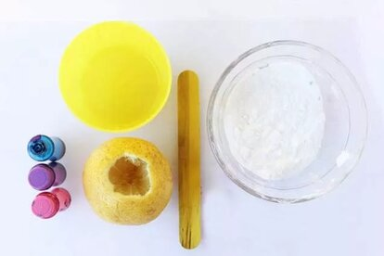
1. Срежьте нижнюю часть лимона, чтобы его можно было поставить на ровную поверхность.
2. С обратной стороны вырежьте кусок лимона, как показано на изображении.
* Можно отрезать пол лимона и сделать открытый вулкан.
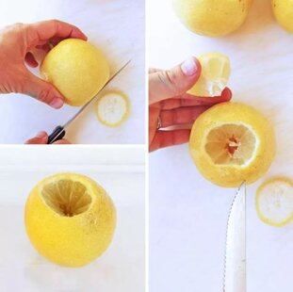
3. Возьмите второй лимон, разрежьте его наполовину и выдавите из него сок в чашку. Это будет резервный лимонный сок.
4. Поставьте первый лимон (с вырезанной частью) на поднос и ложечкой "помните" лимон внутри, чтобы выдавить немного сока. Важно, чтобы сок был внутри лимона.
5. Добавьте внутрь лимона пищевой краситель или акварель, но не размешивайте.
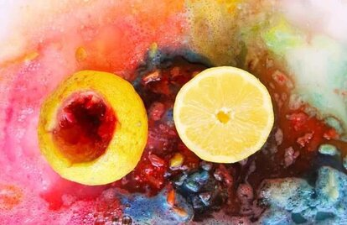
6. Налейте внутрь лимона средство для мытья посуды.
7. Добавьте в лимон полную ложку пищевой соды. Начнется реакция. Палочкой или ложечкой можете размешивать все, что внутри лимона - вулкан начнется пениться.
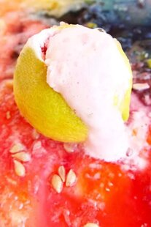
8. Чтобы реакция продолжалась дольше, можете добавлять постепенно еще соды, красители, мыло и резервный лимонный сок.
2. Домашние опыты для детей:
электрические угри из жевательных червяков
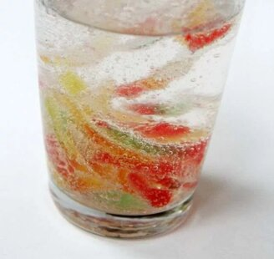
Вам понадобится:
- 2 стакана
- небольшая емкость
- вилка
- 4-6 жевательных червяков
- 3 столовые ложки пищевой соды
- 1/2 ложки уксуса
- 1 чашка воды
- ножницы, кухонный или канцелярский нож.
1. Ножницами или ножом разрежьте вдоль (именно вдоль - это будет непросто, но наберитесь терпения) каждого червяка на 4 (или более) частей.
* Чем меньше кусочек, тем лучше.
* Если ножницы не хотят нормально резать, попробуйте промыть их водой с мылом.
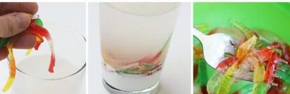
2. В стакане размешайте воду и пищевую соду.
3. Добавьте в раствор воды и соды кусочки червяков и размешайте.
4. Оставьте червячков в растворе на 10-15 минут.
5. С помощью вилки переместите кусочки червяков на небольшую тарелку.
6. Налейте пол ложки уксуса в пустой стакан и начните по очереди класть в него червячков.
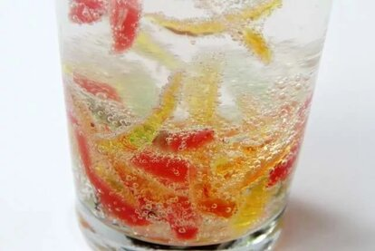
* Эксперимент можно повторить, если промыть червячков обычной водой. Спустя несколько попыток ваши червячки начнут растворяться, и тогда придется нарезать новую партию.
3. Опыты и эксперименты:
радуга на бумаге или как свет отражается на ровной поверхности
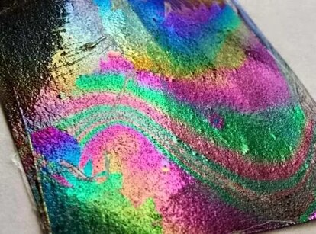
Вам понадобится:
- миска с водой
- прозрачный лак для ногтей
- маленькие кусочки черной бумаги.
1. Добавьте в миску с водой 1-2 капли прозрачного лака для ногтей. Посмотрите, как лак расходится по воде.
2. Быстро (спустя 10 секунд) окуните кусок черной бумаги в миску. Выньте его и дайте высохнуть на бумажном полотенце.
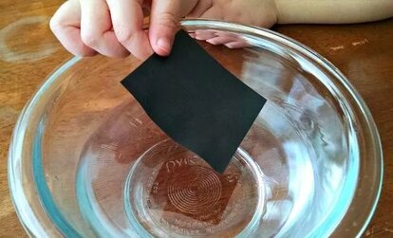
3. После того, как бумага высохла (это происходит быстро) начните поворачивать бумагу и посмотрите на радугу, которая отображается на ней.
* Чтобы лучше увидеть радугу на бумаге, смотрите на нее под солнечными лучами.
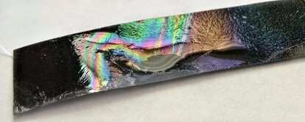
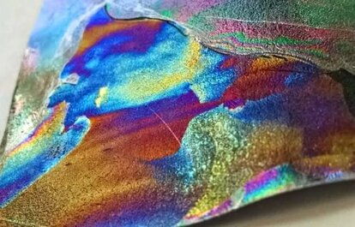

4. Опыты в домашних условиях: дождевое облако в банке
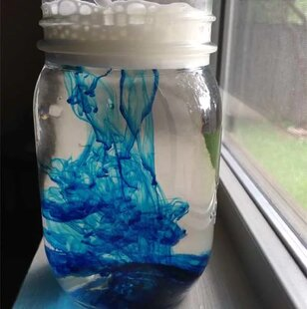
Когда маленькие капли воды скапливаются в облаке, они становятся все тяжелее и тяжелее. В итоге они достигнут такого веса, что больше не смогут оставаться в воздухе и начнут падать на землю - так появляется дождь.
Это явление можно показать детям с помощью простых материалов.
Вам понадобится:
- пена для бритья
- банка
- вода
- пищевой краситель.
1. Наполните банку водой.
2. Сверху нанесите пену для бритья - это будет облако.
3. Пусть ребенок начнет капать пищевой краситель на "облако", пока не начнется "дождь" - капли красителя начнут падать на дно банки.
Во время эксперимента объясните данное явление ребенку.
5. Интересные опыты: салют в банке
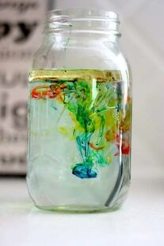
Вам понадобится:
- банка
- миска
- теплая вода
- подсолнечное масло
- 4 пищевых красителя
- вилка.
1. Наполните банку на 3/4 теплой водой.
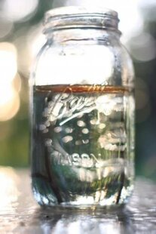
2. Возьмите миску и размешайте в ней 3-4 ложки масла и несколько капель пищевых красителей. В данном примере было использовано по 1 капле каждого их 4-х красителей - красный, желтый, синий и зеленый.
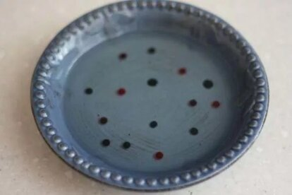
3. Вилкой размешайте красители и масло.
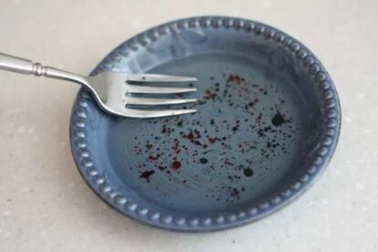
4. Аккуратно налейте смесь в банку с теплой водой.
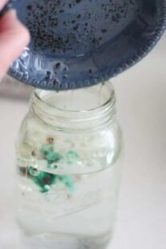
5. Посмотрите, что произойдет - пищевой краситель начнет медленно опускаться через масло в воду, после чего каждая капля начнет рассеиваться и смешиваться с другими каплями.
* Пищевой краситель растворяется в воде, но не в масле, т.к. плотность масла меньше воды (поэтому оно и "плавает" на воде). Капля красителя тяжелее масла, поэтому она начнет погружаться, пока не дойдет до воды, где начнет рассеиваться и походить на небольшой фейерверк.
6. Интересные опыты: волчок, в котором сливаются цвета
Вам понадобится:
- распечатка колеса (или можете вырезать свое колесо и нарисовать на нем все цвета радуги)
- резинка или толстая нить
- картон
- клей-карандаш
- ножницы
- шпажка или отвертка (чтобы сделать отверстия в бумажном колесе).
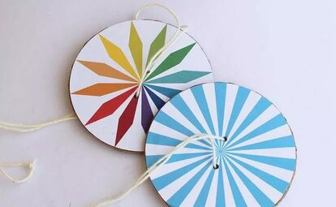
1. Выберите и распечатайте два шаблона, которые вы хотите использовать.
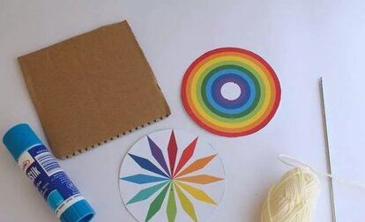
2. Возьмите кусок картона и с помощью клея-карандаша приклейте один шаблон к картону.
3. Вырежьте приклеенный круг из картона.
4. К обратной стороне картонного круга приклейте второй шаблон.
5. Шпажкой или отверткой сделайте два отверстия в круге.
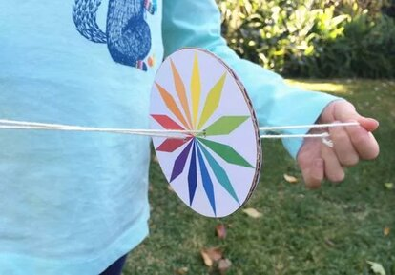
6. Просуньте нить через отверстия и завяжите концы в узел.
Теперь можете крутить ваш волчок и смотреть, как сливаются цвета на кругах.
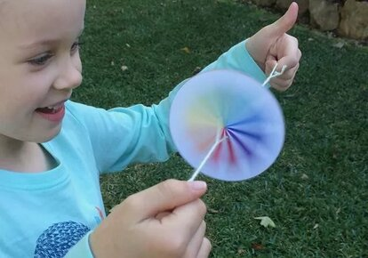
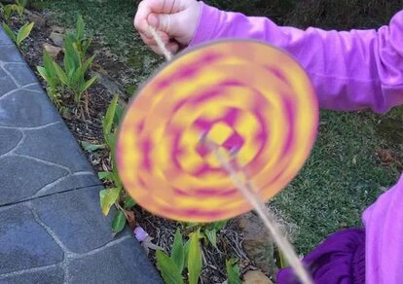
7. Опыты для детей в домашних условиях: медуза в банке
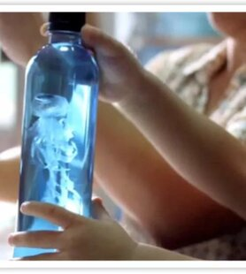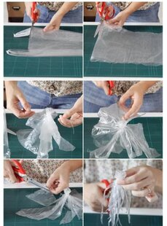
Вам понадобится:
- небольшой прозрачный полиэтиленовый пакет
- прозрачная пластиковая бутылка
- нитка
- пищевой краситель
- ножницы.

1. Положите полиэтиленовый пакет на ровную поверхность и разгладьте его.
2. Отрежьте дно и ручки пакета.
3. Разрежьте пакет вдоль справа и слева, чтобы у вас получились два листа из полиэтилена. Вам понадобится один лист.
4. Найдите центр полиэтиленового листа и сложите его как шарик, чтобы сделать голову медузы. Завяжите ниткой в области "шеи" медузы, но не слишком туго – вам нужно оставить небольшое отверстие, чтобы через него налить воду в голову медузы.
5. Голова есть, теперь перейдем к щупальцам. Сделайте надрезы в листе – от низа до головы. Вам нужно примерно 8-10 щупальцев.
6. Каждое щупальце разрежьте еще на 3-4 более мелкие детали.
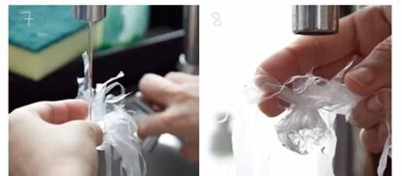
7. Налейте немного воды в голову медузы, оставив место для воздуха, чтобы медуза могла "плавать" в бутылке.
8. Наполните бутылку водой и засуньте в нее вашу медузу.
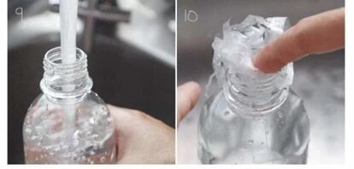
9. Капните пару капель синего или зеленого пищевого красителя.
* Закройте плотно крышку, чтобы вода не выливалась.
* Пусть дети переворачивают бутылку, и смотрят, как в ней плавает медуза.

8. Химические опыты: магические кристаллы в стакане
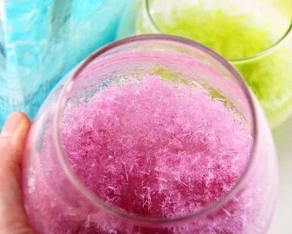
Вам понадобится:
- стеклянный стакан или миска
- пластиковая миска
- вилка
- 1 чашка соли Эпсома (сульфат магния) - используется в солях для ванн
- 1 чашка горячей воды
- пищевой краситель.
1. Насыпьте соль Эпсома в миску и добавьте горячей воды. Можете добавить в миску пару капель пищевого красителя.
2. В течение 1-2 минут размешивайте содержимое миски. Большая часть гранул соли должна раствориться.
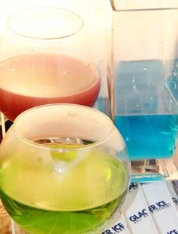
3. Налейте раствор в стакан или бокал и поместите его в морозилку на 10-15 минут. Не волнуйтесь, раствор не настолько горяч, чтобы стакан треснул.
4. После морозилки переместите раствор в основную камеру холодильника, желательно на верхнюю полку и оставьте на ночь.
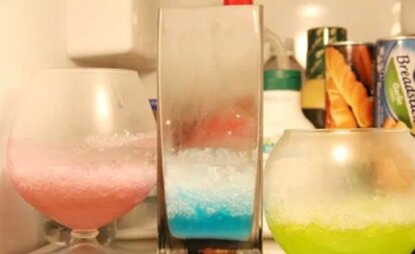
Рост кристаллов будет заметен лишь спустя несколько часов, но лучше переждать ночь.
Вот как выглядят кристаллы на следующий день. Помните, что кристаллы очень хрупки. Если дотронуться до них, они вероятнее всего сразу сломаются или рассыплются.
9. Лавовая лампа
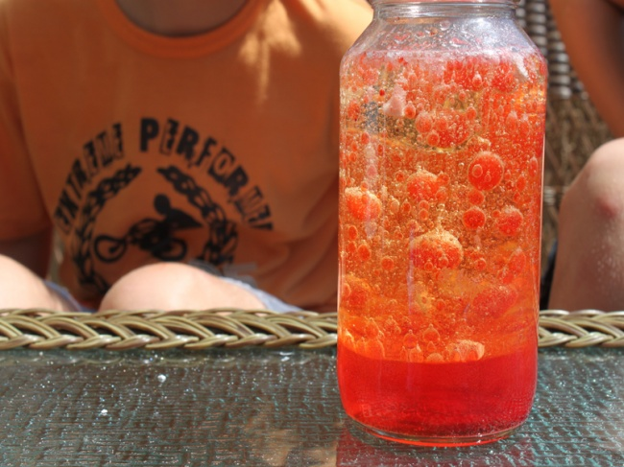
Нужны: Соль, вода, стакан растительного масла, несколько пищевых красителей, большой прозрачный стакан или стеклянная банка.
Опыт: Стакан на 2/3 наполнить водой, вылить в воду растительное масло. Масло будет плавать по поверхности. Добавьте пищевой краситель к воде и маслу. Потом медленно всыпьте 1 чайную ложку соли.
Объяснение: Масло легче воды, поэтому плавает по поверхности, но соль тяжелее масла, поэтому, когда добавляете соль в стакан, масло вместе с солью начинает опускаться на дно. Когда соль распадается, она отпускает частицы масла и те поднимаются на поверхность. Пищевой краситель поможет сделать опыт более наглядным и зрелищным.
2. Личная радуга
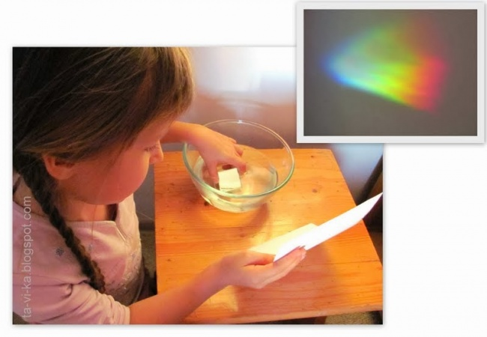
Нужны: Емкость, наполненная водой (ванна, тазик), фонарик, зеркало, лист белой бумаги.
Опыт: В емкость наливаем воду и кладем на дно зеркало. Направляем на зеркало свет фонарика. Отраженный свет нужно поймать на бумагу, на которой должна появиться радуга.
Объяснение: Луч света состоит из нескольких цветов; когда он проходит сквозь воду, то раскладывается на составные части — в виде радуги.

10. Вулкан
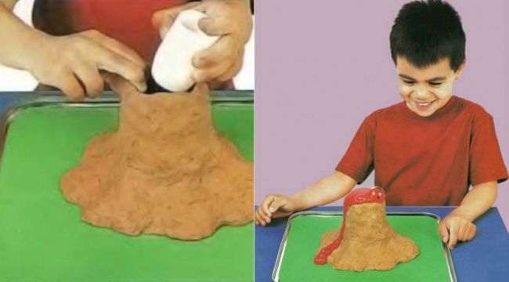
Нужны: Поднос, песок, пластиковая бутылочка, пищевой краситель, сода, уксус.
Опыт: Вокруг небольшой пластиковой бутылочки из глины или песка следует слепить небольшой вулкан — для антуража. Чтобы вызвать извержение, следует в бутылочку засыпать две столовые ложки соды, влить четверть стакана теплой воды, добавить немного пищевого красителя, а в конце влить четверть стакана уксуса.
Объяснение: Когда сода и уксус соприкасаются, начинается бурная реакция с выделением воды, соли и углекислого газа. Пузырьки газа и выталкивают содержимое наружу.
11. Выращиваем кристаллы
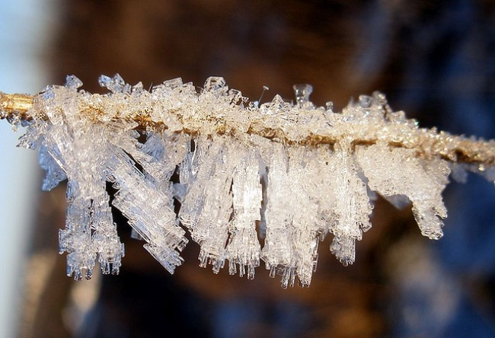
Нужны: Соль, вода, проволока.
Опыт: Чтобы получить кристаллы, нужно приготовить перенасыщенный раствор соли — такой, в котором при добавлении новой порции соль не растворяется. При этом нужно поддерживать раствор теплым. Чтобы процесс шел лучше, желательно, чтобы вода была дистиллированная. Когда раствор будет готов, его надо перелить в новую емкость, чтобы избавиться от мусора, который всегда есть в соли. Далее в раствор можно опустить проволочку с маленькой петелькой на конце. Поставить банку в теплое место, чтобы жидкость остывала медленнее. Через несколько дней на проволочке вырастут красивые соляные кристаллы. Если наловчиться, можно выращивать довольно крупные кристаллы или узорные поделки на скрученной проволоке.
Объяснение: С остыванием воды растворимость соли понижается, и она начинает выпадать в осадок и оседать на стенках сосуда и на вашей проволочке.
12. Танцующая монетка
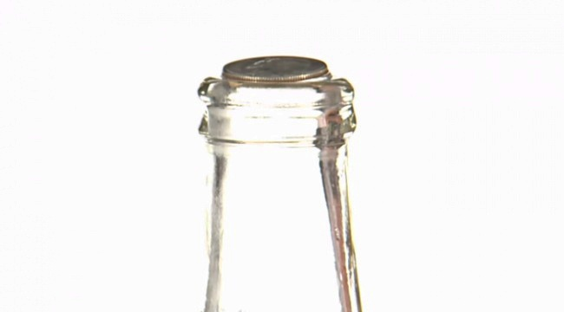

Нужны: Бутылка, монета, которой можно накрыть горлышко бутылки, вода.
Опыт: Пустую незакрытую бутылку нужно положить на несколько минут в морозилку. Смочить монетку водой и накрыть ею вынутую из морозилки бутылку. Через несколько секунд монетка начнет подскакивать и, ударяясь о горлышко бутылки, издавать звуки, похожие на щелчки.
Объяснение: Монетку поднимает воздух, который в морозилке сжался и занял меньший объем, а теперь нагрелся и начал расширяться.

13. Цветное молоко
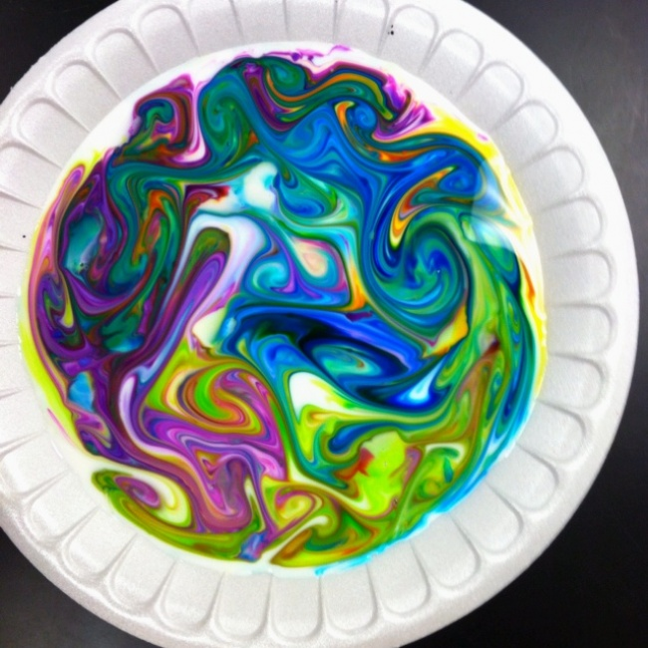
Нужны: Цельное молоко, пищевые красители, жидкое моющее средство, ватные палочки, тарелка.
Опыт: Налить молоко в тарелку, добавить несколько капель красителей. Потом надо взять ватную палочку, окунуть в моющее средство и коснуться палочкой в самый центр тарелки с молоком. Молоко начнет двигаться, а цвета — перемешиваться.
Объяснение: Моющее средство вступает в реакцию с молекулами жира в молоке и приводит их в движение. Именно поэтому для опыта не подходит обезжиренное молоко.
14. Несгораемая купюра
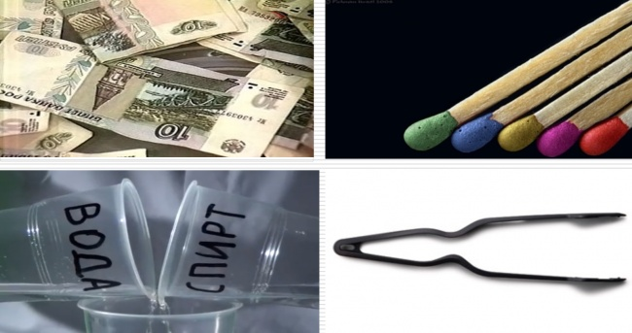
Нужны: Десятирублевая купюра, щипцы, спички или зажигалка, соль, 50%-ный раствор спирта (1/2 часть спирта на 1/2 часть воды).
Опыт: В спиртовой раствор добавить щепотку соли, погрузить купюру в раствор, чтобы она полностью пропиталась. Достать щипцами купюру из раствора и дать стечь лишней жидкости. Поджечь купюру и наблюдать, как она горит, не сгорая.
Объяснение: В результате горения этилового спирта образуются вода, углекислый газ и тепло (энергия). Когда вы поджигаете купюру, то горит спирт. Температура, при которой он горит, недостаточна для того, чтобы испарить воду, которой пропитана бумажная купюра. В результате весь спирт прогорает, пламя гаснет, а слегка влажная десятка остается неповрежденной.
15. Прогулка по яйцам
Нужны: два десятка яиц в ячейках, мешок для мусора, ведро воды, мыло и хорошие друзья.
Опыт: Постелить на пол мусорный мешок и поставить на него две коробки с яйцами. Проверить яйца в коробках, заменить, если заметите, надтреснутое яйцо. Также проверить, чтобы все яйца были ориентированы в одну сторону — или острыми концами вверх, или тупыми. Если правильно поставить ногу, равномерно распределив вес, то можно постоять или походить по яйцам босиком. Если экстрима от неосторожного движения не хочется, можно положить на вершины яиц тонкую доску или плитку. Тогда уже ничто не помешает.
Объяснение: Все знают, что яйцо разбить легко, но скорлупа яиц очень прочная и может выдержать большой вес. «Архитектура» яйца такова, что при равномерном давлении напряжение распределяется по всей скорлупе и не дает ей сломаться.
16. Камера-обскура
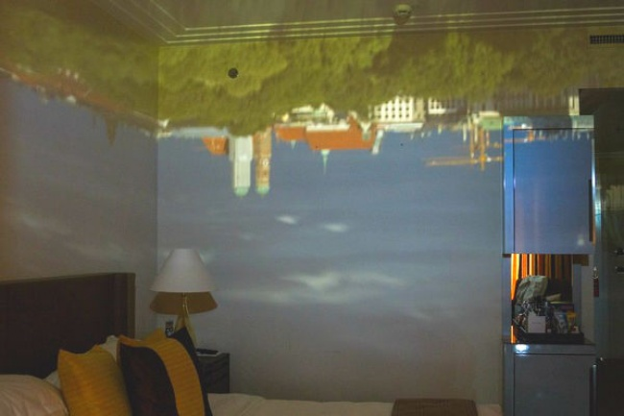
Понадобится:
— Фотоаппарат, поддерживающий длинную выдержку (до 30 с);
— Большой лист плотного картона;
— Малярный скотч (для оклеивание картона);
— Комната с видом на что угодно;
— Солнечный денек.
1. Заклеиваем окно картоном так, чтобы свет не поступал с улицы.
2. В центре проделываем ровное отверстие (для комнаты глубиной 3 метра отверстие должно быть около 7-8 мм).
3. Когда глаза привыкнут к темноте, на стенах комнаты обнаружится перевернутая улица! Наиболее видимый эффект получится в яркий солнечный день.
4. Теперь получившееся можно снимать на фотоаппарат на длинной выдержке. Выдержка 10-30 секунд подойдет.

Педагог дополнительного образования
Кузьмина Мария Геннадьевна

